HL 800(800e)

ДРОВОКІЛ ГІДРАВЛІЧНИЙ

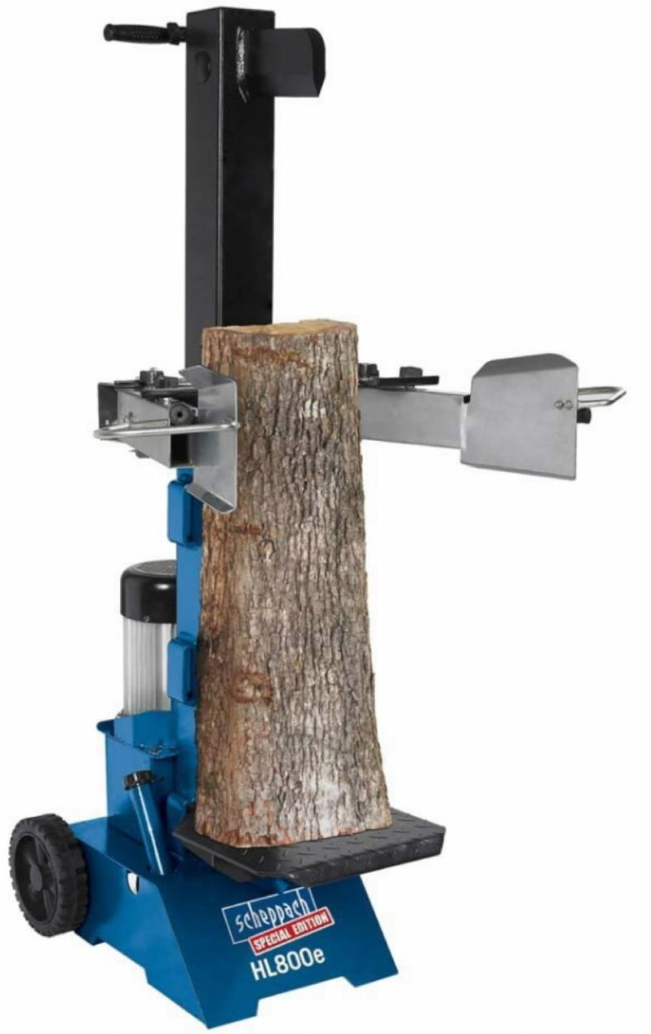

Інструкція з експлуатації

Тільки для країн Євросоюзу.
Не викидайте електричні інструменти разом з господарчими відходами. Відповідно до європейської дерективи 2002/96/ЕС згідно державного законодавства, відходи електричного та електронного обладнання, яке вийшло з ладу, повинні збиратися окремо і бути утилізовані через спеціальні центри.

Виробник:
Scheppach Fabrikation von Holzbearbeitungsmaschinen GmbH Gunzburger Stra.e 69
D-89335 Ichenhausen

Шановний споживач,

Ми бажаємо вам приємної та успішної роботи з новою машиноюScheppach .

Згідно діючого закону про якість вироблених товарів, виробник цього приладу не несе відповідальність за несправності або шкоду, які виникли в результаті: Неправильного користування верстатом
Недотримання правил інструкції з експлуатації
Ремонту, якщо він був проведений третьою стороною або неавторизованим персоналом
Установки неоригінальних запчастин
Використання всупереч рекомендованому застосуванню
Недотримання правил техніки електричної безпеки та невиконання правил VDE 0100, DIN 57113/ VDE0113.

Рекомендації:
Прочитайте всю інструкції по використанню перед монтажем пристрою і введенням його в експлуатацію.
Ця інструкція з експлуатації розроблена для того, щоб ознайомити з пристроєм та полегшити його застосування.
Інструкція з експлуатації містить важливу інформацію щодо безпечної і кваліфікованої експлуатації пили, а також як уникати небезпечних моментів, що збільшить надійність і термін служби даного пристрою.
Додатково до правил безпеки вказаних в інструкції, також слід дотримуватися правил та норм, які діють у Вашій країні.
Зберігайте інструкцію в пластиковому пакеті, захищеному від бруду та вологи, поруч з пристроєм.
Перед початком роботи кожен член персоналу повинен вивчити інструкцію і дотримуватись її вимог. До роботи допускається лише спеціально навчений персонал, який обізнаний з роботою машини та проінформований щодо можливої небезпеки під час користування нею. Члени персоналу повинні досягти повноліття.
Крім рекомендацій з безпеки, що містяться в даній інструкції, і особливих правил, та норм, які діють в Вашій країні, необхідно виконувати загальні технічні правила щодо користування деревообробними установками.

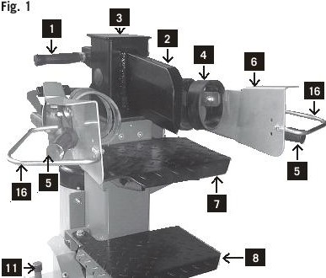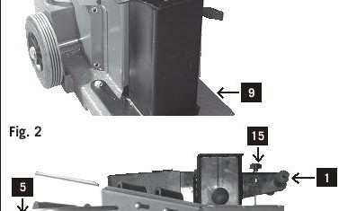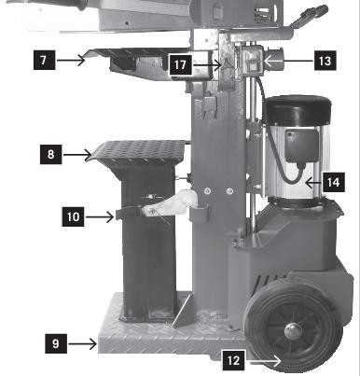

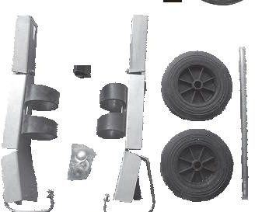

Примітки
Після розпаковування пристрою, перевірте усі частини на наявність пошкоджень під час транспортування. У разі наявності скарг, необхідно одразу повідомити постачальника.
Пізніші скарги розгляду не підлягатимуть. Перевірте повну комплектацію товару.
Перед початком роботи, ознайомтеся з пристроєм, уважно прочитавши правилами використанням.
Використовуйте лише оригінальні замінні частини і приладдяScheppach. Ви можете замовити їх у спеціалізованого дилера.
У замовленні вказуйте номер пристрою, а також вид і рік випуску. (мал. 1-3)

Комплектація(мал. 1-2):

1.Рукоядка 2.Ділильний ніж 3.Опора дровоколу 4.Зажим бревна 5.Ручка управління 6.Протектор рукоядки
7.Платформа для колоди фіксована 8.Платформа для колоди мобільна 9.Платформа для розколювання 10.Замикаючий гак
- Ковпачок вентиляційного отвору
- Колеса
- Перемикачі та штекера
- Двигун
- Важіль регулювання ходу ділильного ножа
- Захисна рамка
- Ручка для регулювання висоти стола

Комплект при поставці
Гідравличний дровокіл
Запчастини
2 ручки для транспортування
Платформа фіксована
Вісь колеса

 | Колещата
 | Інструкція по користуванню
Технічні характеристики
Габаритні розміри(DxWxH) | 930/830/1500мм(850/750/1465)
Довжина колоди | 580/780/1040мм (250/810/1030)
Максимальна сила розколювання,тонн8т
Хід поршня | 48,0 см
Швидкість робочого ходу | 4,5 см/с
Швидкість зворотнього ходу | 18,0 см/с
Обєм мастила в системі5,4 л
Вага | 120 кг (100 або 110кг)
Двигун | 400/50 В/Гц (230/50 або 400/50)
Вхідна потужність | 3,5 кВт (3кВт або 3,3 кВт )
Режим роботи | S 6/40 % / IP 54
Захист двигуна | так
Фазоінвертор | Так

Виробник залишає за собою право змінювати технічні характеристики!
Максимальна сила розколювання залежить від опору матеріалу.

Інструкції в символах

-Перед початком роботи прочитайте інструкцію з використання

-одягайте захисне взуття
-одягайте робочі рукавички
-використовуйте захисні навушники та окуляри
-одягайте захисну каску
-тільки для членів персонала
-не палити на робочому місці
-не розливайте гідравлічне мастило на підлогу
-дотримуйтеся чистоти на робочому місці. Непорядок і бруд можуть бути причиною нещасних випадків.

-якщо використовуєте кран, накиньте підйомний ремінь на станок.
Ніколи не піднімайте дровокіл за рукоятку.

-збувайте належним чином масляні відходи.Не викидайте відпрацьоване мастило на землю та з іншими відходами.

-не виймайте та не змінюйте захисні пристрої
-знаходитися біля машини можна тільки робочому персоналу. Не підпускайте ближче чим на 5 м. інших людей та тварин.

-не витягуйте руками зажате дерево.

-Увага! Вимкніть двигун перед ремонтними, очисними та відновлювальними роботами.Від’єднайте штекер від електромережі

-є небезпека ударів та поранень об гострі кути. Не торкайтеся небезпечних місць, коли дровокіл рухається.

-Висока напруга, загроза життю!
-з машиною повинна працювати тільки одна людина
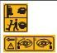 -відкрутіть вентиляційний болт перед тим, як почати працювати
-Обережно! Рухливі частини машини
-Не транспортуйте прилад у горизонтальному положенні!
- 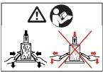

Перед використанням в ручному режимі, уважно прочитайте інструкції з використання

Додаткові інструкції без символів:

- Не видаляти кожух

Місця, в яких йдеться про вашу безпеку позначені позначкою (!):

Загальні примітки з безпеки

Застереження: Під час використання електричної машини, завжди дотримуйтесь наступних інструкцій по техніці безпеки, щоб понизити ризик виникнення пожежі, отримання електричного удару та інших пошкоджень.
Будь-ласка прочитайте повністю інструкцію перед початком роботи з цією машиною.

- дотримуйтесь всіх приміток безпеки,що додаються до машини
- прослідкуйте, щоб інструкції по техніці безпеки і запобігання, прикладені до машини, були завжди повними і абсолютно чіткими
- захист і пристрої безпеки на машині не можуть бути видалені або бути зайвими
- перевірте, що електричне з’єднання підключено. Не використовуйте дефектний з’єднання.
- перш, ніж запустити операцію перевіряють правильність функцій двох ручних управлінь
- користувач повинен бути, принаймні, вісімнадцятирічного віку. Стажер (учень) повинен бути, принаймні, шістнадцятирічного віку, але курувати машиною може лише під наглядом дорослих.
- під час роботи слід використовувати робочі печатки
- застереження під час роботи: існує небезпека для пальців рук та рук перед розколюванням інструменту
- використовуйте відповідну підтримку, розколюючи важкі або великі колоди
- перед початком будь-якого перетворення, встановлення, очищення,роботи по технічному обслуговуванню або ремонтних робіт, завжди вимикайте машину і роз’єднуйте штепсель від електроживлення
- підключення, ремонт, або обслуговування електроустаткування може бути виконане лише електриком
- весь захист і пристрої безпеки мають бути замінені після завершення ремонту і технічного обслуговування
- по закінченню роботи, будь-ласка, вимкніть машину,роз’єднаєте штепсель від електроживлення

Додаткова безпека з експлуатації дровоколу гідравлічного

- дровокіл гідравлічний може використовуватися лише однією людиною
- носіть захисний механізм для захисту органів слуху,захисні окуляри або інше для захисту очей,перчатки, спец. взуття, інше, для захисту від можливих травм.
- ніколи не розколюйте колоди, що містять цвяхи, дріт або інші чужорідні тіла
- вже розколота колода може бути небезпечною. Ви можете наткнутися, перечипитися або впасти.Зберігайте робочу зону охайною.

- тоді як машина ввімкнена, ніколи не кладіть руки на рухомі частини машини
- розкіл колоди з максимальною довжиною 103см(104см)
- перед використанням перевірте гідравлічні лінії і труби
- перевірте захисне обладнання і функції машини
- не торкайтеся області, що розколюється
- в разі захоплення колоди,вимкніть машину і акуратно видаліть колоду

Санкціоноване використання

Дровокіл відповідає діючій дерективі ЕС

- Гідравлічний дров окіл можна застосовувати в вертикальному положенні.
Розколювати колоди можна лише вздовж волокна.
- Ніколи не розколюйте колоди в горизонтальному положенні чи проти волокна.
- Дотримуйтеся інструкцій з використання та правил безпеки, і вимірів вказаних в розділі Технічні дані.
- З метою уникнення нещасного випадку також слід дотримуватися загальних правил техніки безпеки.
- З даним пристроєм дозволено працювати лише особам, котрі попередньо пройшли підготовку.
- Виробник не несе відповідальності за будь-яку шкоду в результаті неналежного використання пристрою; відповідальність повністю несе оператор.

ДОДАТКОВА НЕБЕЗПЕКА

Даний пристрій створено за сучасними технологіями згідно з усіма існуючими правилами безпеки, проте існує можлива додаткова небезпека.

- Дровокіл може спричинити поранення пальців та рук у випадку неправильного положення деревини.
- В результаті неправильного під’єднання до електромережі можливе ураження електричним струмом.
- Потрібно пам’ятати, що навіть при дотриманні всіх вищевказаних заходів безпеки, можлива наявність інших неочевидних небезпек.
- Зменшити ризик інших небезпек можна через дотримання всіх правил пунктів «Використання» та «Правила безпеки» даної інструкції.
- Існує небезпека через окремі властивості колоди (гілки, неправильна форма)
•

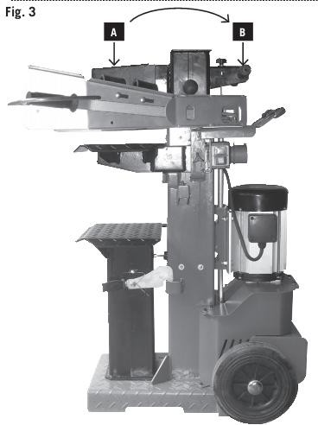
•
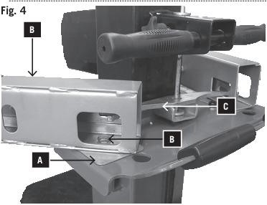

Транспортування

Транспортування ручним способом(мал. 3)

Під час транспортування, ділильний ніж А повинен бути повністю поверненим в низ. Трохи нахиліть дровокіл за рукоятку В на опорі дровоколу доки машина не стане на колеса іїї можна буде пересувати.

Транспортування за допомогою крана.
Ніколи не піднімайте машину на ділильний ніж!
Строгі умови:
Наступні умови є необхідними:
  - Сухе приміщення під накриттям
  - Максимальна вологість 80%
  - Температура від– 20 °С до +60 °С

Машину слід застосовувати в наступних навколишніх умовах

 | Мін. | Макс.Рекомендован
Температуа5 °С |  | 40 °С16 °С
Вологість95% |  | 95% | 95%

Налаштування
Підготуйте достатньо робочого місця, де повинна стояти машина, щоб нічого не заважало працювати.
Машина розроблена для роботи на рівній поверхні. Таким чином її слід встановлювати на твердій рівній поверхні.

Монтаж
По причині упакування дровокіл не є повністю зібраний.

Налаштування ручок управління(мал. 4)
Змастіть рухому пластину (А)
Вставте ручку управління (В) в отвір в поперечній ланці.
Вставте гвинт з шестигранною головкою М 8 х 30 (D)зверху, закрутіть шайбою і гайкою знизу таким чином, щоб робочі частини залишалися рухомими.

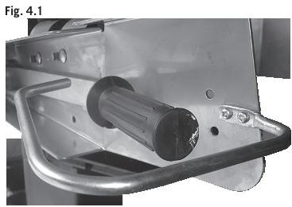
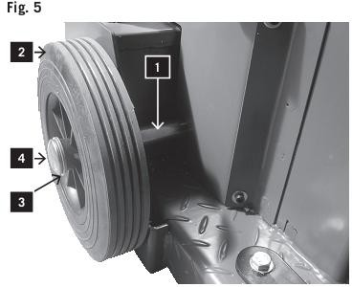
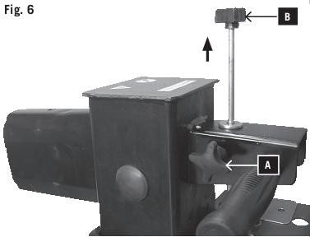

Встановіть захисну рамку на ручку управління (мал.4.1)

Закрутіть захисну рамку двома головками Phillips, двома шайбами і двома гайками на дві ручки управління.

Встановіть колеса (мал. 5)

  - Протягніть вісь колеса (1) через просвердлені отвори.
  - Закріпіть шайбу, колесо (2) і другу шайбу (3) з іншої сторони.
  - Закріпіть захисну кришку, легенько придавлюючи на неї.

Робочі поради
Межі ходу для коротких колод (мал. 6)

  - Опустіть ділильний ніж приблизно на 10 см. над столом.
  - Налаштуйте ділильний ніж до потрібного рівня
  - Відпустіть руку управління
  - Вимкніть двигун
  - Відпустіть другу ручку управління
  - Відкрутіть стопорний гвинт А
  - Підштовхніть вверх стержень налаштування ходу, доки пружина його не зупинить.
  - Закрутіть стопорний гвинт А
  - Увімкніть знову двигун
  - Перевірте верхнє положення
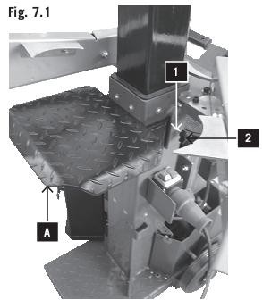

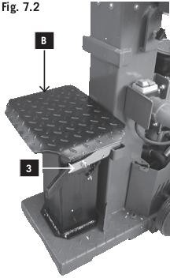
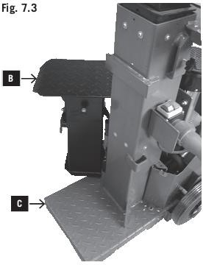

Шаблон для деревини малих розмірів до 59 см. (мал.. 7.1)
Зажміть шаблон в дужки і заклацніть його. Закріпіть шаблон гвинтамиTommyз обох сторін

Мобільна платформа для коротких колод до 88 см. (мал..7.2) Щоб розколоти колоди розміром88см., нижня платформа для розколювання В повинна бути повернена в робоче положення і закріплена гаком для замикання (3).

Стіл для колод до 135 см. (мал..7.3)
Для того, щоб розколоти колоди до 135 см., обидві платформи для розколювання мають бути повернені назовні.

Увага! Не піднімайте станок за платформу для розколювання для транспортування.

Функціональний тест
Перевірте функціонування пристрою перед кожним використанням.

Нахиліть дві рукоятки донизу | Ділильний ніж повинен опускатися над столом не нижче 10см
Опустіть одну рукоядку, потім  іншу | Ділильний ніж зупиниться в потрібному положенні
Опустіть обидві рукоядки | Ділильний ніж повернеться в верхнє положення

Перевіряйте рівень мастила перед кожним використанням– дивіться розділ «Обслуговування»

Розколювання
- Покладіть колоди на стіл, тримайте їх обома рукоятками, прижміть рукоятки вниз.
- Як тільки ділильний ніж увійде в дерево, в той момент штовхніть ручки вниз і поверніть назовні.
- Розколюйте тільки рівно відрізані колоди.
- Розколюйте колоди у вертикальному положенні.
- Ніколи не кладіть колоду в горизонтальне положення чи впоперек.
- Одягайте захисні рукавички під час роботи

Норми для роботи.
- Верхнє положення приблизно 5 см. над колодою.
- Нижнє положення приблизно 10 см. над столом.

Запуск в експлуатацію

Переконайтеся, що машина повністю і професіонально зібрана. Перед кожним використанням перевіряйте наступне:
- Кабелі живлення–щоб не були пошкоджені
- Машина повинна бути без будь-яких дефектів
- Щоб всі болти були міцно закручені
- Витік в гідравлічній системі
- Рівень мастила

Під час роботи при температурі менше чим 5С, приблизно 15 хв. машина повинна попрацювати на холостому ходу, щоб гідравлічне масло нагрілося.

Налаштування дровоколу.
Щоб дров окіл не совався, в його основі є два отвори.
При потребі дров окіл може бути приєднаний до робочої поверхні за допомогою загвіздків(які не входять в поставку).

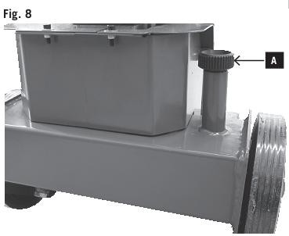
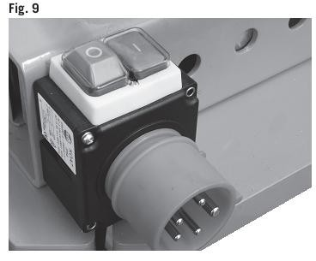

Вентиляція (мал..8)
- Перед тим як працювати з дровоколом, зробіть отвір в гідравлічній системі.
- Зніміть вентиляційну кришку А декілька раз повернувши так, щоб повітря змогло вийти з масляного баку.
- Залиште кришку відкритою протягом роботи
- Перед тим як рухати дров окіл, закрийте кришку, щоб не вилилось мастило.
- Якщо не провітрювати гідравлічну систему, закрите повітря може пошкодити прокладки, і разом з нею весь дров окіл.

Вмикання і вимикання (мал.. 9)
Натисніть зелену кнопку для того, щоб увімкнути. Натисніть червону кнопку, щоб вимкнути.
Примітка: Завжди перевіряйте справність перемикача, перед тим, як вмикати і вимикати пристрій.

Перезапуск машини у випадку перебоїв в постачанні електроенергії.
У випадку виникнення перебоїв в електропостачанні,ненавмисного висмикнення штекерної вилки з розетки, машина вимикається автоматично. Щоб увімкнути знову, натисніть зелену кнопку.

Завершення роботи
  - Помістіть ділильний ніж в нижнє положення

  - Відпустіть ручку управління
  - Вимкніть машину і вийміть вилку з розетки.
  - Закрийте вентиляційну кришку
  - Дотримуйтесь загальних інструкцій з використання.

Під’єднання до електромережі

Перевіряйте,щоб кабелі живлення були не пошкоджені. Переконайтеся, що кабелі від’єднанні від мережі, коли ви їх перевіряєте.
Кабелі живлення повинні відповідати VDA та DIN вимогам. Використовуйте лише кабелі живлення з кодом H 07 RN. Тип кабеля повинен бути надрукований на ньому зверху.

Пошкодження кабелів живлення.
Пошкодження ізоляції трапляється часто. Причини: Можливі причини:
  - Защемлення кабеля при проведенні через вікно чи двері
  - Утворення петель внаслідок неправильного підведення продовжувального кабеля
  - Пошкодження ізоляції внаслідок швидкого висмикування шнура з розетки
  - Тріщини внаслідок застарілої ізоляції.
  - Такі пошкоджені електричні кабелі не можна використовувати, так як це надзвичайно небезпечно.

Трьохфазний двигун

  - Напруга в електромережі та кабелі подовження повинні бути 5- lead (3P=N=SL(3/N/PE)
  - Діаметр кабелів завдовжки 25 м. має бути 1,5 мм2
  - Під’єднання до електромережі має бути захищене
  - інерцІйним запобіжником16 А макс.
  - Під’єднуючи до електромережі, або ж змінюючи місце положення машини, перевірте напрямок обертання (змініть полярність в розетці при необхідності)
  - Поверніть інвертор полюсів в машинній розетці.

Обслуговування і ремонт

  - Ремонт, обслуговування, чистка, та усунення будь-яких несправностей повинні проводитись при вимкненому двигуні. Завжди виймайте вилку з розетки!
•
  - Навчений персонал може сам проводити незначні ремонтні роботи.

Ремонт та роботи по обслуговуванню електричної системи повинні виконуватись лише електриком.

Всі захисні пристрої повинні бути встановлені знову відразу після завершення ремонтних робіт.

Рекомендуємо:
  - Добре чистити машину після кожного використання.

  - Регулярно змінювати ділильний ніж в разі зношення
  - Ділильний ніж має бути завжди чистим від бруду, тирси та кори
  - Змазуйте направляючі рейки
Перевіряйте рівень гідравлічного. Перевіряйте гідравлічні з’єднання та болти. При необхідності підкрутіть їх.

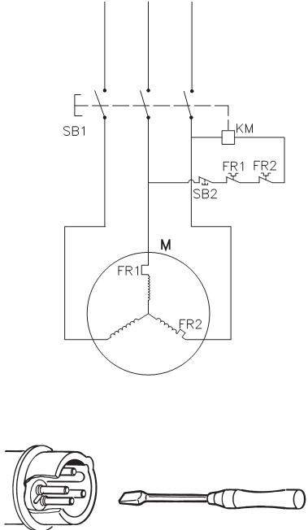:

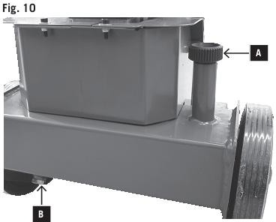

Перевірка рівня мастила
Гідравлічний пристрій–це закрита система з масляним баком, помпою для мастила та регулюючим клапаном. Постійно перевіряйте рівень мастила перед кожним використанням. Занадто низький рівень мастила може призвести до поломки помпи. Вірний рівень мастила приблизно 10 -20мм нижче поверхні масляного баку. При перевірці опора дровоколу повинна бути відтягнена.
Пристрій для перевірки знаходиться під столом для розколювання. Машина повинна стояти на рівній поверхні.

Коли слід змінювати мастило?
Перший раз мастило слід поміняти після 50 робочих годин, потім змінювати кожні 500 годин.

Заміна мастила ( мал.10)
    - Встановіть опору дров околу в правильному напрямку.
    - Помістіть під дровокіл контейнер ємністю принаймні 8,1.
    - Відкрутіть вентиляційну кришку А.
    - Відкрутіть гвинт В таким чином, щоб мастило могло витекти.
    - Закрутіть добре гвинт .
    - За допомогою лійки налийте 8.1 гідравлічного мастила в контейнер.
    - Закрийте вентиляційну кришку.

Позбувайтеся використаного мастила належним чином. Заборонено виливати старі масляні відходи на землю чи змішувати з іншими відходами.

Ми рекомендуємо такі мастила:
Aral Vitam gf 22
BP Energol HLP-HM 22 Mobil DTE 11
Shell Tellus 22
або мастила такої ж якості.

Не рекомендуємо використовувати мастила інших видів, вони можуть пошкодити функціонування гідравлічного циліндра.

Гідравлічна система повністю укомплектована, і не треба вносити ніяких змін в її комплектацію.

Перед проведенням будь-яких робіт по обслуговуванню потрібно очистити робоче місце. Всі необхідні приладдя тримайте недалеко від себе на відстані руки.
Поверхні, екрани та важелі управління витирайте сухою тканиною.Тканина має бути сухою або трошки зволоженою нейтральною очищаючою речовиною.Не використовуйте ніяких розчинників, спирт чи алкоголь, так як вони можуть пошкодити поверхні.
Уникайте прямого контакту мастила зі шкірою. Добре сполосніть після використання.

Правила безпеки

Працювати з машиною має право персонал, який пройшов хорошу підготовку і добре обізнаний з машиною. Перед використанням перевірте функціонування всіх засобів безпеки. А також переконайтеся, що ви добре ознайомлені з механізмами управління, посилаючись на інструкцію з використання. Не потрібно використовувати машину для будь-яких інших цілей, як тільки для наколювання дров. Робочий персонал повинен бути одягнений у відповідний прилягаючий одяг. Прикраси такі як годинники, обручки, ланцюжки перед роботою потрібно зняти.
Довге волосся має бути сховане під захисною каскою Робоче місце має бути охайним і чистим. Все необхідне приладдя та інструменти мають бути в межах досягнення.

Під час чищення та проведення робіт по обслуговуванню , машина завжди бути від’єднала від мережі.

Строго заборонено використовувати пристрій без засобів безпеки. Строго забороняється виймати чи змінювати засоби безпеки.
Перед тим, як проводити будь-які роботи по обслуговуванню уважно прочитайте інструкції по використанню.
Для запобігання нещасних випадків лейби з правил безпеки повинні бути чистими і зрозумілими, і їх повинні завжди строго дотримуватись.
У випадку пожежі можна використовувати тільки порошок для пожежогасіння. Заборонено використовувати воду для гасіння через ризик електричного замикання.Якщо вогонь не можна погасити, перевірте, чи не витікає рідина з машини. У випадку довгого горіння бак з мастилом може вибухнути. Будьте обережні, щоб на вас не попала витікаючи мастило.

Утилізація

Машина не містить ніяких шкідливих компонентів для навколишнього середовища. Всі матеріали можна переробляти звичайним способом.
Якщо машина вже не використовується, то її слід позбутися наступним чином:
- Відріжте електропостачання.
- Вийміть всі електричні кабелі та здайте в спеціальний пункт прийому.
- Опорожніть масляний бак, вилийте мастило в міцну каністру, і здайте також в спеціальний центр збору виробничих відходів.
- Здайте всі запчастини машини в пункт прийому металолому.

ДЕКЛАРАЦІЯ ВІДПОВІДНОСТІ
КомпаніяScheppach Fabrikation von Holzbearbeitungsmaschinen GmbH Günzburger Straße 69 D-89335 Ichenhausen заявляє, що вищеописаний пристрій відповідає всім відповідним технічним вимогам ЄС до технічних пристроїв такого типу.
У випадку внесення змін до даного пристрою, Декларація втрачає свою дію.

Опис пристрою:

Гідравлічний дровокіл
Тип:

HL 800(800е)

Директиви ЄС, що застосовуються:

EC machine directive 2006/42/EG
EC Low voltage directive 2006/95/EWG, EC-EMV directive 2004/108 /EWG.

Згідно наступних Європейських стандартів:

EN 60204-1, EN 609-1

ОФИЦИАЛЬНЫЙ ДИЛЕР В УКРАИНЕ:
https://sevat.com.ua

КОНТАКТЫ:
(098) 843-35-03
(095) 712-35-88
(093) 702-40-44

